第五届中国二次离子质谱学会议

The 5th Chinese National Conference on Secondary Ion Mass Spectrometry
SIMS China V

第二轮通知
会议时间：2014 年10 月18−21 日
会议地点：北京，中国科学院地质与地球物理研究所

第五届中国二次离子质谱学会议将于2014 年10 月18-20 日在北京中国科学院地质与地球物理研究所（地址见附件1）举行。会议将为我国二次离子质谱学界的学术研讨、技术交流与合作提供平台，推动二次离子质谱学的发展，促进二次离子质谱技术在各领域的应用。会议热诚邀请中国大陆、港澳台地区以及海外从事二次离子质谱学相关工作的同仁相聚北京，展示最新的研究成果，共同推动我国二次离子质谱学的发展。会议热诚欢迎国内外相关厂商参展。

一、发起单位和承办、协办单位
1．发起单位：中国矿物岩石地球化学学会微束分析测试专业委员会
2．承办单位：中国科学院地质与地球物理研究所岩石圈演化国家重点实验室
3．协办单位：清华大学分析中心、国家科技基础条件平台北京离子探针中心、中国科学院金属研究所沈阳材料科学国家（联合）实验室、中国科学院半导体研究所半导体照明联合创新国家重点实验室、中国矿业大学煤炭资源与安全开采国家重点实验室、中国科学院广州地球化学研究所同位素地球化学国家重点实验室、中国科学院活体分析化学重点实验室、中国科学院地球与行星物理重点实验室

二、会议组织机构
1. 大会主席
李献华、凌永健
2．学术委员会
主任：凌永健
委员：查良镇、刘敦一、周新华、陈 旭、李金英、赵墨田、翁禄涛、麦富德、赵永刚、陈焕文、梁汉东、李海洋、曹永明、马农农
3．组织委员会
主任：李献华
委员：林杨挺、张玉海、李展平、汪福意、赵丽霞、韦刚健、李秋立、张磊、杨蔚、夏小平
4．会务组
组长：李秋立、叶鹏
成员：唐国强、郝佳龙、刘宇、张建超、凌潇潇、金建、李娇、兰翠玲
联系人：唐国强、郝佳龙、兰翠玲（会议注册付费联系人）
电话：010-82998443；010-82998148
传真：010-62010846
E-mail：sims5@mail.igcas.ac.cn; cllan@cashq.ac.cn

三、论文摘要递交
论文摘要模板及要求见附件2。
论文摘要递交邮箱：sims5@mail.igcas.ac.cn，摘要可以.doc格式递交。
论文摘要截止日期：2014年9月15日

四、会议日程：
10月18日：会前课程短训和会议注册报到
10月19日上午：开幕式和大会报告
10月19日下午-20日：专题研讨、展板交流
10月21日上午：离子探针实验室考察与交流
1. 会前课程短训
查良镇（北京清华大学）：二次离子质谱学原理与应用进展
李秋立（中国科学院地质与地球物理研究所）：二次离子质谱U-Pb同位素定年和稳定同位素分析技术新进展
林杨挺（中国科学院地质与地球物理研究所）：NanoSIMS分析技术及应用
麦富德（台北医科大学）：TOF-SIMS在生物医学中的应用
翁禄涛（香港科技大学）：TOF-SIMS在材料科学中的应用
凌永健（新竹清华大学）：TOF-SIMS在奈米科学中的应用

短训课程免费，会议为参加短训课程的成员提供免费午餐。
2. 会议报告
包括大会特邀报告和专题研讨。会议将邀请国内外知名学者做大会特邀报告。专题研讨包括口头报告和展板交流两部分，由组织委员会负责组织和安排。
3. 会后实验室考察参观
组织委员会拟安排与会代表考察参观中国科学院地质与地球物理研究所的离子探针实验室和纳米离子探针实验室、北京离子探针中心、中国科学院半导体研究所半导体照明研发中心和清华大学分析中心的TOF-SIMS等实验室等。

五、会议报名与注册
请拟参加会议人员填写“第五届中国二次离子质谱学会议回执”，用电子邮件方式提交给会务组 ( sims5@mail.igcas.ac.cn; cllan@cashq.ac.cn )。
会议注册费及其缴纳方式如下：
代表类别 | 9月30日前收到注册费 | 9月30日后收到注册费
正式代表（包含博士后及在职人员） | 1000元 | 1200元
学生代表（全日制博士生及以下） | 500元 | 600元
付费方式：（汇款后请将汇款单扫描发送至兰翠玲邮箱 cllan@cashq.ac.cn）
1-银行汇款（包括网银支付）：(注明“SIMS会议”和“代表姓名”)
单 位：中国科学院国际学术交流中心
开户行：中国银行总行营业部
帐号：7783 5000 8076
开户行行号：1041 000 000 45
城市：北京市

2-在线刷卡：
如果您愿意采用信用卡在线支付，请进入以下页面
http://www1.beijing.com.cn/user/meeting/meeting_pay_5652_zh.jsp
在线刷卡手续费部分无法开具发票。注册号是在您递交了注册表格后由秘书发至您邮箱。

3-现场缴费：
如果您在2014年10月18日前尚未通过以上两种方式支付注册费，请于10月18日到大会注册现场直接办理缴费注册手续（需现金支付）。
第五届中国二次离子质谱学会议回执

姓名: 性别: 职称（或研究生）:
单位：
地址：
邮编:
电话:
Email：
代表类型：
- （）正式代表（包含博士后及在职人员）|（）学生代表（全日制博士生及以下）
- 我将于（ ）月（ ）日汇款注册费到如下账号：

银行汇款（包括网银支付）：（请注明会议名称“第五届中国二次离子质谱学会议”及代表姓名）
单 位：中国科学院国际学术交流中心
开户行：中国银行总行营业部
帐号：7783 5000 8076
开户行行号：1041 000 000 45
城市：北京市

- 我将于（ ）月（ ）日通过在线信用卡支付：
http://www1.beijing.com.cn/user/meeting/meeting_pay_5652_zh.jsp

我将
□ 参加会前课程短训 □ 不参加会前课程短训
□ 参会但不提交论文
□ 参会并提交论文
拟提交的论文题目:
_________________________________________________________________
希望做： □ (1) 口头报告； □ (2) 展板交流

请将本回执email到第五届中国二次离子质谱学会议会务组:
Email: sims5@mail.igcas.ac.cn 和 cllan@cashq.ac.cn
附件1 中国科学院地质与地球物理研究所地址
北京市朝阳区北土城西路19号（邮编100029）

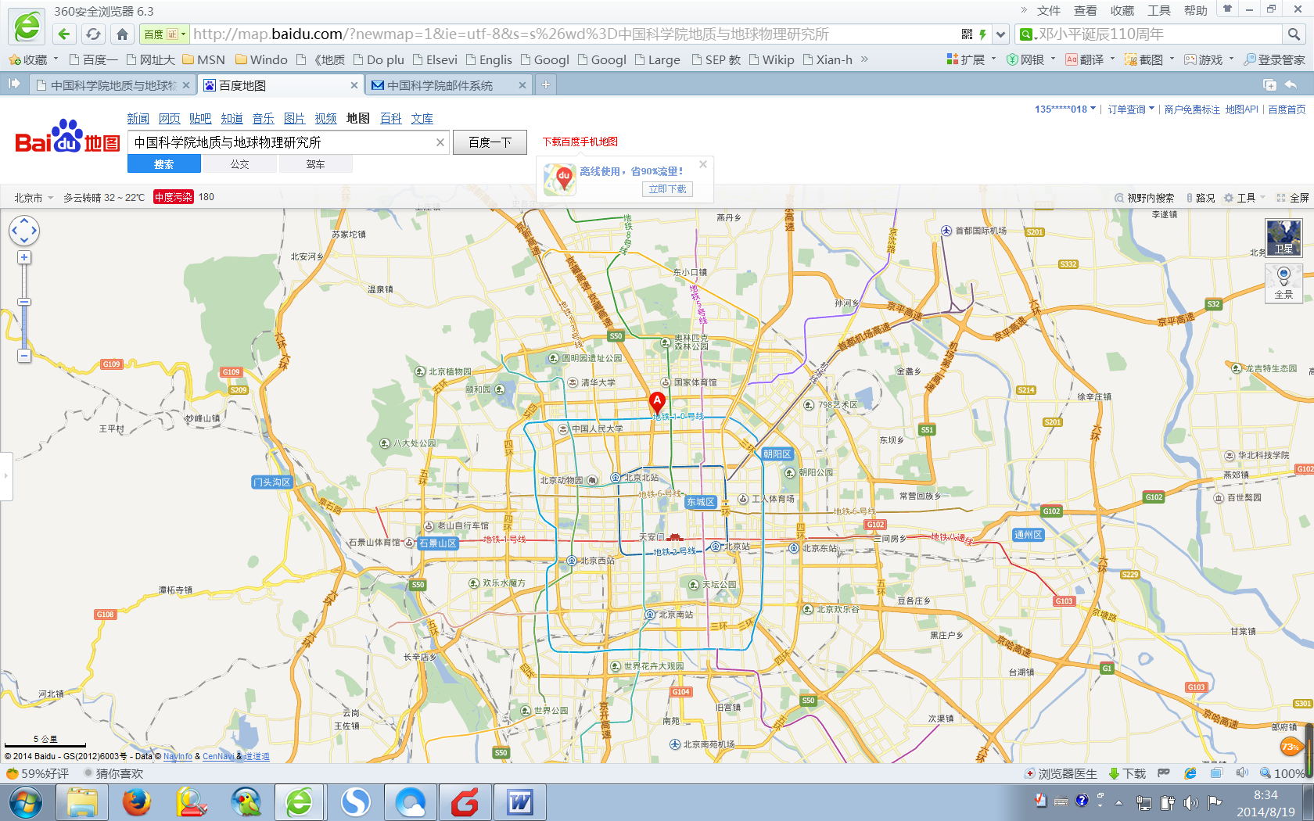

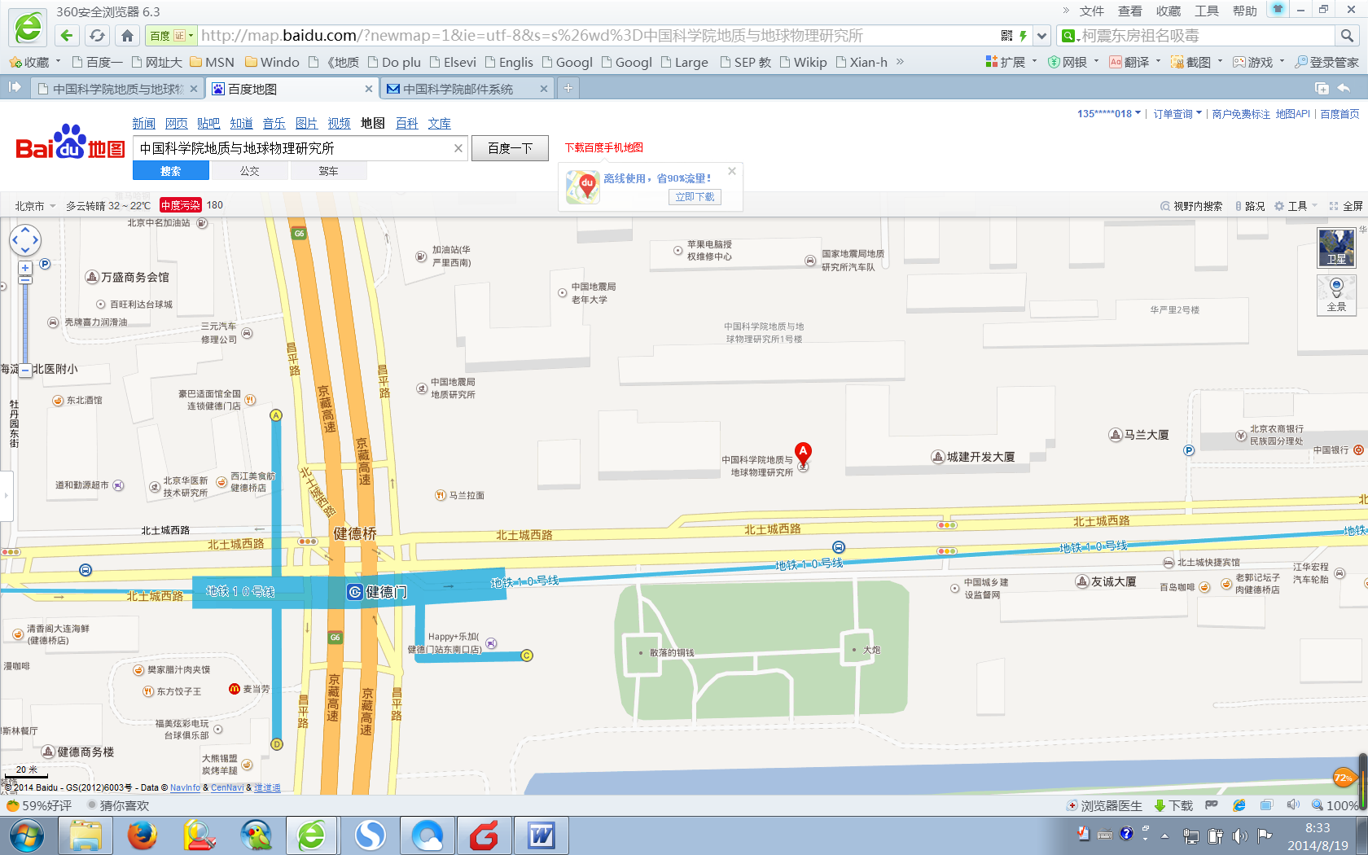
中国科学院地质与地球物理研究所

从机场、火车站到中国科学院地质与地球物理研究所会场路线如下：

- 首都机场：乘出租车（~100元）；地铁：机场2、3号航站楼乘机场专线到三元桥, 转10号线到健德门站C出口出站，向东走50米过马路即到。
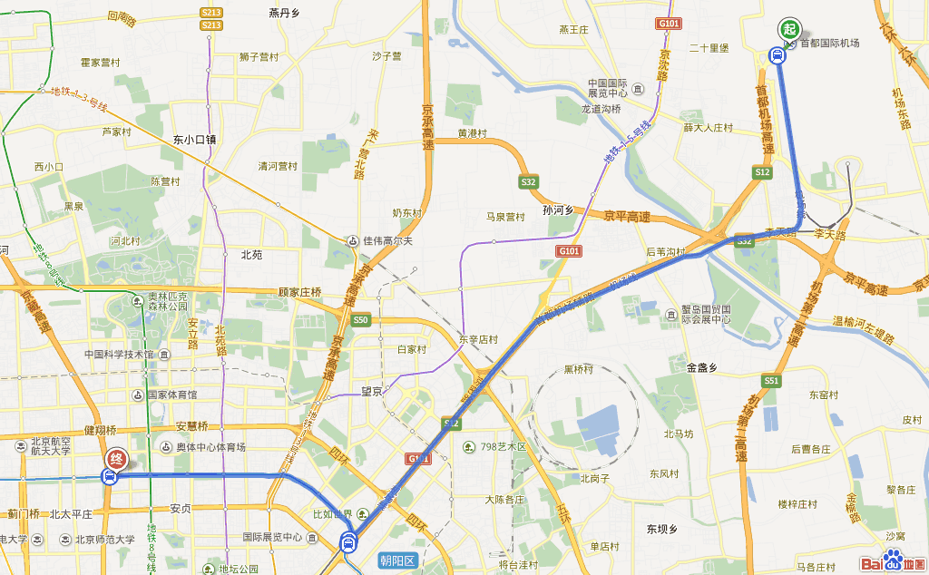
- 北京站：地铁2号线(北京站上，雍和宫下，5站)，换地铁5号线(惠新西街南口下，3站)，换地铁10号线(健德门C口出，3站)，向东走50米过马路即到。
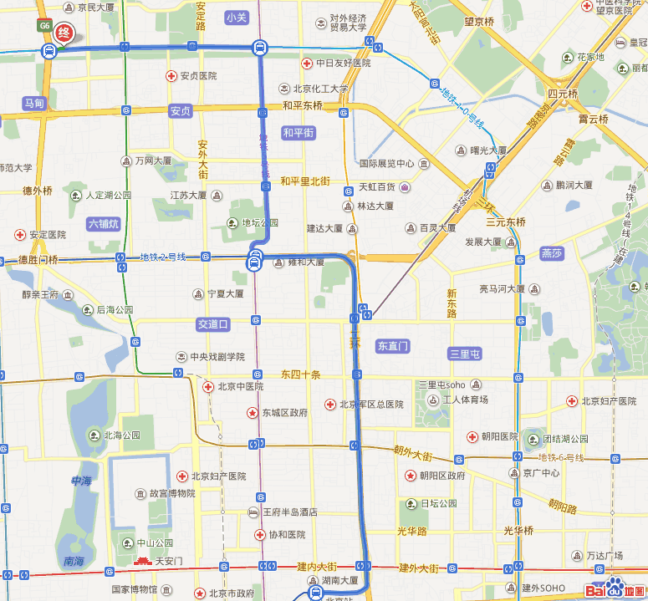
- 北京南站：地铁4号线大兴线(北京南站上，海淀黄庄下，14站)，换地铁10号线(健德门C口出，5站)，向东走50米过马路即到
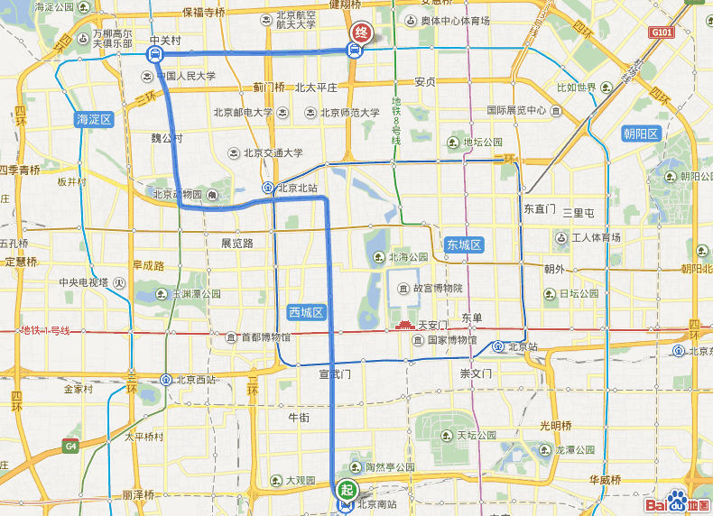
- 北京西站：地铁9号线(北京西站上，国家图书馆下，4站)，换地铁4号线大兴线(海淀黄庄下，3站)，换地铁10号线(健德门C口出，5站)，向东走50米过马路即到
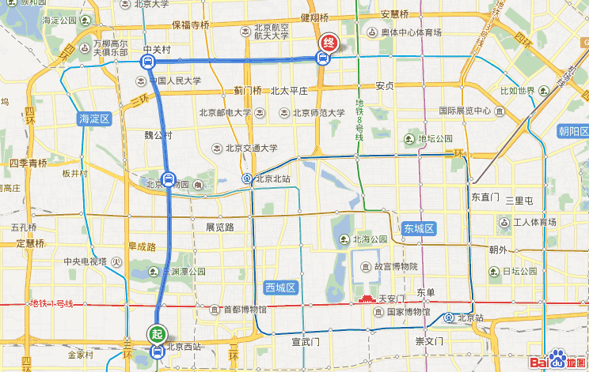
附件2 论文摘要模板
［单击此处键入题目］*

［单击此处键入作者］¹, ［单击此处键入作者］²
1. ［单击此处键入作者单位，地址，邮政编码］
2. ［单击此处键入作者单位，地址，邮政编码］

正文五号宋体，段首空2个汉字。如有英文字体为Times New Roman字体。用1.5倍行距。我们鼓励在摘要中插入图（表）以及图例（如图1）。图题位于图的下方，用五号字或小五号字；表格用五号字或小五号字，标题位于表格上方。
所有参考文献需左起中文五号宋体，英文，五号Times New Roman，第二行与上一行内容对齐，如例子所示。摘要的长度限定在2页A4纸。摘要以.doc格式递交。

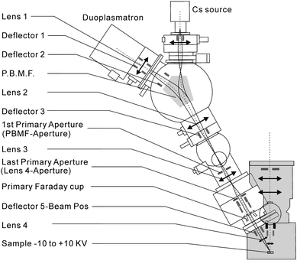

图 1 图例说明

参考文献：
Author1, A., Author2, B., Author3, C., Year. Article title. Journal, volume, pages.
作者1, 作者2, 年份. 论文题目，卷，页码.

* 项目资助: 项目(批准号: )资助｡ 作者简介: 姓名, 性别, 职称, 主要从事xxxxxx研究｡E-mail:

